**二师父定投学堂周报第44期**

**2020.2.1**

**定投学堂功能如下**

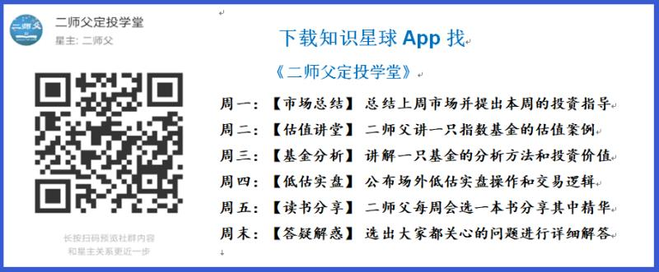

**有理财需求的朋友也可以关注二师父定投公众号**



**致学堂学员：**

感谢互联网让素不相识的我们结缘，不然我不会成为今天的我，你也许也不是今天的你。佛曰：前世的500次回眸换来今生的一次擦肩而过，能够与各位读者在陌生冰冷的网络世界建立起真挚友好的互动和链接，这必定是你我之间莫大的缘分，不然，为何在刚刚好的时间，刚刚好的地点我们就遇上了呢？

大概是2018年3月，我在雪球写下了自己投资记录的第一个字，从那开始我就开启了自己的投资分享之路。分享投资知识以来，认识的读者越来越多，大多数读者都在自己的领域有着很大的建树，正因为优秀读者的鞭策和激励，我不断地学习、创新、迭代、优化投资策略和方法，只为了我能够和优秀的你们一起进步。一路走来，我的投资方法和投资品种都发生了很大的变化，但是我的投资理念和分享理念始终未变：助人者人恒助之，逆向投资，保守投资，能力圈内投资。

未来随着中国的进步和中国股市的进一步发展可能二师父的投资策略、二师父的公众号、二师父的星球都会发生迭代和更新，学会创新学会拥抱变化，学会与时俱进，打破固有的惯性思维和认知模式，唯有这样，才能够在日新月异的现代社会始终走在时代的前列。

二师父学堂问答精华问答内容是又一次创新，因为每天的问答时间比较紧张，有时候是手机打字，一些回答比较粗略，所以每周我会和团队的朋友一起整理下精华问答内容整理丰富后然后分享到知识星球，大家自行学习和领悟，这样丰富后的解答可以帮助大家更好地学习。学而不思则惘，思而不学则殆。一定要将学习和思考相结合，不能只看我的内容不思考，也不能连我讲的低估定投策略都没有看过就连环发问十几个。这不是正确的学习方法。

大家想要和二师父深入交流也可以把学习心得编辑成word，发到我邮箱，[ershifudt@126.com](mailto:ershifu1993@126.com)。每个周末我会详细阅读大家的投资心得与疑惑，再一一点评发送到星球和公众号，这样有更多的读者能够收益。最后，祝愿各位读者投资顺利，生活幸福，都能过上开心快乐的日子。**心怀感激，心存善意，专注做好一件事情，至少对得起光阴岁月。**

**市盈率**

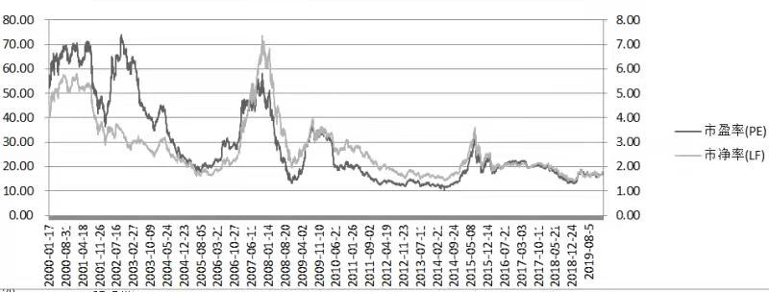

**全市场指数市盈率百分位25.31%**

**投资方法系列**

**特仑苏 提问：师父，我定投了半年了，每周定投200元，然后现在有3万的闲钱可以用来投资基金，我是加大定投单份总额好，还是建立一部分底仓好，或者是买一些债券基金？没有车贷房贷，这基金就是纯粹用来基金的。**

可以直接买一部分50ah，反正只要长期持有未来盈利都还不错的，债券基金目前只有短债，长债不适合

**凯 提问：师父，招行的年报ROE15%左右是不是低于预期？**

这是业绩快报，等年报出来了看看年报，光净资产收益率不能说明问题，招行市值增加了，只看他的业绩增长是否跟上了

**雪孩子 提问：二师父你好，现在手上有八万块存量资金，快放假了，想等放假后再继续定投，是不是就放在活期宝里比较好呢？还是说去买短债？有什么好的短债可以推荐吗？**

在节假日临近最好的方式是购买国债逆回购品种，这样的话节假日也会有一定的收益

**蓝魔森林-Ivan 提问：今天如果出现较大跌幅，是不是可以提前2天，也就是今天的三点前完成定投？ 谢谢**

为什么要今天买呢，如何判断周四就一定涨，按照纪律来

**背心 提问：刚把500卖了，银行ETT能再买点吗？我看跌了几天了，谢谢**

并不是全卖，控制好仓位，银行可以买的

**信念 提问：二师父，目前的新流感病毒的情况，在医药板块上有没有可以买入的？**

目前医药板块涨幅很好，不过不便宜，只能做趋势，定投的话就没必要追了

**Tailai 提问：老师，您好，请教下，场内etf挺多，信用债etf或lof请推荐下，希望成交量大一些的，谢谢！**

博时信用债纯债债券

**美美 提问：二师父你好！易方达中概互联50ETF是指数基金还是股票基金？你建不建议投点这支基金？**

这个可以投的，我一直投的场内，场外规模一亿以上可以，追踪的中概互联50指数，很有价值，等待低估可以定投

**shi 提问：二师父，过年好，媳妇有些闲钱，我推荐她买点基金。这样做行吗： 分成260份：**

**1. 开通蛋卷，买160份货币基金.**

**2.买20份银行底仓，20份50AH底仓，10份华宝油气，其余现金留着，然后都定投着（每周各定投1份）。这个卡就是工资卡，随时有现金进来，如等现金没了货币基金转换过来。**

**3.开通股票账号，打可转债。**

10份华宝油气可以换成恒生国企，现金全部买货币基金，定投直接扣款就行

**范毅君 提问：二师父，因为建仓比较晚，建仓比例最高的是银行，请问银行周期性是怎样的，相对于普通指数，应该怎么操作**

银行指数的周期性和经济的周期性有关系，经济好的时候银行指数表现好，经济差的时候银行指数表现也差，宽基指数为主，这类行业指数的仓位要低于宽基指数风险会小一些

**jier 提问：二师父，请问网格交易表会定期更新吗？还是参照以前的就可以了？谢谢！**

设定四个点的网格差，从低估区域开始到下跌10个百分点可以建立3成左右的底仓，然后开始网格

**免责声明**：本周报任何观点，皆为二师父个人投资心得及投资者交流记录，不构成投资建议。读者根据本周报及星球其他观点进行投资，须自行承担风险。